ИНСТРУКЦИЯ ПО СБОРКЕ И ЭКСПЛУАТАЦИИ ЭЛЬДА-1
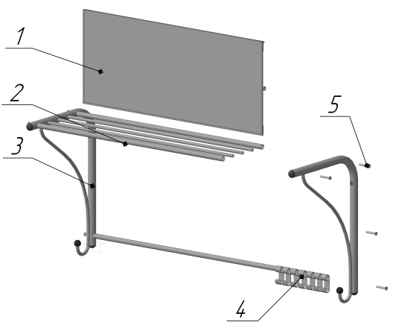 | Комплектация:  - Зеркало в раме (1) – 1 шт  - Боковые элементы (3) – 2 шт  - Направляющие полок (2) из трубы d16 – 3 шт и из трубы d10 – 3 шт  - Крючки (4) – 7 шт  - Комплект фурнитуры – 1 шт: винты м6 (5) – 8 шт, зуглушки – 2 шт, пластиковый дюбель с сморезом – 2 шт

СХЕМА СБОРКИ:
- Возьмите боковые элементы вешалки (3) и стяжки из трубы d16(2) – 2 шт. и стяжки из трубы d10(2) - 3 шт. Вставьте стяжки из десятой трубы в технологические отверстия, а по краям стяжки из шестнадцатой трубы и зафиксируйте последние винтами.
- Возьмите оставшуюся стяжку (2) из шестнадцатой трубы, наденьте на нее крючки (4) и с помощью винтов (5) закрепите ее внизу, как показано на рисунке
- Возьмите зеркало в раме и с помощью винтов (5) зафиксируйте ее на дугах боковых элементов (3). Обязательно между рамой зеркала и боковыми элементами необходимо уставить пластиковые втулки.
- Разметьте на стене отверстия для крепления вешалки, просверлите их, вставьте дюбели и с помощью отвертки или шуруповерта с удлиненной битой закрепите вешалку. После этого закройте технологические отверстия пластиковыми заглушками.

Инструкция по уходу:
Протирать влажной салфеткой, смоченной моющим раствором. Вытирать чистой сухой тканью.
Изготовитель: ООО «ПК Велес» 194044, г.Санкт-Петербург, пр-т Б. Сампосониевский, д. 64, лит. Е.
тел: (812) 309-71-37

